La mythologie grecque
Choisissez un mythe grec qui vous intéresse. Voir votre livret pour les suggestions possibles.

Tâche: Illustrez une bande dessinée qui raconte le mythe de votre dieu ou déesse
OU
Écriture créative -- Racontez un mythe grec de la perspective personnelle de l’un des personnages qui se trouve dans l’histoire
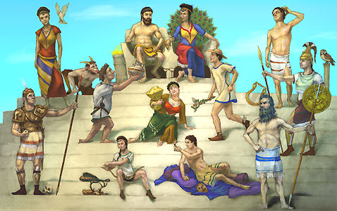
Intention: Apprécier les légendes grecques comme une façon d’apprendre plus au sujet des sociétés passées

Critères: Voir la rubrique ci-dessous

Rubrique

Histoire
L’histoire reflète l’apprentissage et une connaissance du sujet.
0 1 2 3 4 5

La créativité
Les détails pertinents sont inclus, les images sont appropriées, l’utilisation de la couleur ou la langue descriptive, l’élève a pris des risques dans la création d’un produit original.
0 1 2 3 4 5

Le vocabulaire et l’orthographe
Le vocabulaire et l’orthographe sont soignés. Les fautes d’orthographes et de grammaires ne nuisent pas à la compréhension.
0 1 2 3 4 5

La bibliographie
Les ressources utilisées sont claires
0 1 2

